ТОГДА / СЕЙЧАС
Завод «Медтехника»
42.88757, 74.61577
Тогда · Frunze
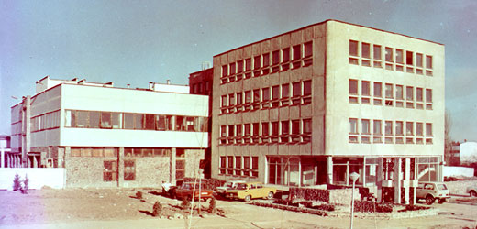
Сейчас · Bishkek


PISHPEK
No information has been found for this period yet
42.88757, 74.61577

Фотография пока не добавлена
ENGLISH
No information has been found for this period yet.

FRUNZE
"Medtekhnika" Plant
42.88757, 74.61577
Завод «Медтехника»
ENGLISH "Medtekhnika" Plant
﻿ "Medtekhnika" Plant The "Medtekhnika" plant for the repair, maintenance and installation of medical equipment was founded in 1961 on the basis of pharmacy warehouses. The number of employees in 1983 was 210 people.
Source: https://bimap.su/description/frunze/392_Medtehnika.txt · BIMAP
Фотографии и материалы принадлежат их авторам; лицензия не указана

BISHKEK
No information has been found for this period yet
42.88757, 74.61577
Современный вид; дата публикации в 2GIS · Turat Duulat Uulu
ENGLISH
No information has been found for this period yet.
Source: https://2gis.kg/bishkek/geo/15763234351124751/tab/photos · 2GIS
Фотография пользователя 2GIS; права принадлежат автору. Изображение показывается по внешней ссылке на 2GIS.

